Собянин рассказал о строительстве трассы "Солнцево – Бутово – Варшавское шоссе"
20.11.2023
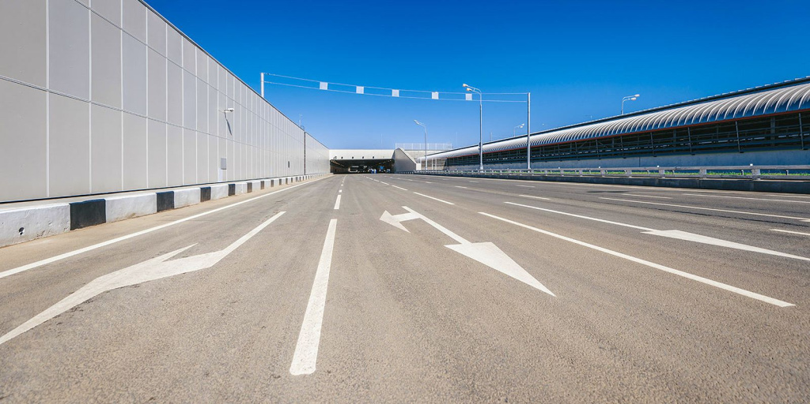

Собянин рассказал о строительстве трассы Солнцево – Бутово – Варшавское шоссе
Три участка трассы Солнцево — Бутово — Варшавское шоссе уже готовы, еще два находятся на этапе строительства и проектирования.
Продолжается строительство главной магистрали дорожного каркаса ТиНАО — трассы Солнцево — Бутово — Варшавское шоссе. О том, как оно ведется, предлагаем посмотреть в видеоролике.
Новая транспортная артерия свяжет четыре магистрали:
Адрес страницы: http://udms.mos.ru/presscenter/news/detail/11990455.html
ГКУ города Москвы «Управление дорожно-мостового строительства»

